SỞ GIÁO DỤC VÀ ĐÀO TẠO HÀ NỘI  CỤM TRƯỜNG THPT  HOÀN KIẾM – HAI BÀ TRƯNG  (Đề thi có 6 trang) | ĐỀ THI THỬ TỐT NGHIỆP THPT NĂM 2023  Bài thi: KHOA HỌC TỰ NHIÊN  Môn thi thành phần: SINH HỌC  Thời gian làm bài: 50 phút, không kể thời gian phát đề
Họ, tên thí sinh:..........................................................................  Số báo danh:............................................................................... |  | Mã đề 921

Câu 81: Ở người, quá trình tiêu hóa hóa học diễn ra triệt để nhất xảy ra ở:
A. Ruột non B. Khoang miệng C. Dạ dày D. Ruột già
Câu 82: Khoảng giá trị của một nhân tố sinh thái gây ức chế cho các hoạt động sống của sinh vật nhưng chưa đến mức gây chết gọi là:
A. Giới hạn sinh thái B. Ổ sinh thái
C. Khoảng giới hạn D. Khoảng chống chịu
Câu 83: Trong công tác giống, phương pháp phổ biến để tạo ra các dòng vật nuôi thuần chủng là:
A. Nuôi cấy tế bào đơn bội và lưỡng bội hóa
B. Nuôi cấy mô tế bào
C. Giao phối cận huyết qua nhiều thế hệ
D. Nhân bản vô tính
Câu 84: Trong lịch sử phát sinh và phát triển sự sống trên Trái Đất, giai đoạn tiến hóa từ những tế bào sống sơ khai đầu tiên hình thành nên thế giới sống đa dạng ngày nay là:
A. Tiến hóa sinh học B. Tiến hóa hóa học
C. Tiến hóa tiền sinh học D. Tiến hóa sinh thái
Câu 85: Ở người, hội chứng nào dưới đây gây ra bởi bất thường cặp nhiễm sắc thể giới tính?
A. Hội chứng Tớcnơ B. Hội chứng Patau C. Hội chứng Đao D. Hội chứng Ê tuốt
Câu 86: Ở ruồi giấm, lôcut chi phối màu mắt gồm 2 alen: A (mắt đỏ) trội hoàn toàn so với alen a (mắt trắng). Lôcut này nằm ở vùng không tương đồng X, Y. Kiểu gen của các cá thể ruồi đực mắt đỏ là:
A. X^{A}Y B. XªXª C. X^{A}Xª D. XªYª
Câu 87: Phân tử được sao mã từ mạch gốc của gen và chứa trình tự mã hóa cho các axit amin trên chuỗi pôlipeptit là:
A. mARN B. ADN C. tARN D. rARN
Câu 88: Bộ ba đối mã 5’AAG3’ sẽ dịch mã cho bộ ba nào sau đây nằm trên mARN?
A. 5’GAA3’ B. 5’XTT3’ C. 5’XUU3’ D. 5’AAG3’
Câu 89: Ở tế bào sinh vật nhân thực, cấu trúc gồm ADN liên kết với protein mà chủ yếu là prôtêin loại histôn được gọi là:
A. Thể nhân B. Nhiễm sắc thể C. Thoi phân bào D. Miền nhân
Câu 90: Một quần thể thực vật cân bằng di truyền về tính trạng màu sắc hoa, alen A chi phối hoa đỏ trội hoàn toàn so với alen a chi phối hoa trắng. Khảo sát cho thấy 16% số cây cho hoa trắng thì tần số alen a là:
A. 0,32 B. 0,2 C. 0,4 D. 0,16
Câu 91: Xét về mặt lí thuyết, phép lai nào sau đây tạo ra ở đời con đa dạng kiểu gen nhất?
A. Aa x Aa B. Aa x AA C. Aa x aa D. AaBB x aaBB
Câu 92: Trong mô hình điều hòa hoạt động của ôperôn lactôzơ, thành phần nào sau đây không nằm trong ôperôn nhưng có vai trò tham gia điều hòa hoạt động của ôperôn?
A. Gen điều hòa R B. Vùng vận hành O C. Vùng điều hòa D. Vùng khởi động P
Câu 93: Điều nào sau đây không đúng khi nói về quá trình phiên mã trong một tế bào?
A. Sản phẩm tạo ra là phân tử ARN
B. Có sự tham gia của các đơn phân A, U, G, X
C. Có sự xúc tác của enzyme ARN pôlimeraza
D. Phiên mã toàn bộ phân tử ADN của NST
Câu 94: Cơ thể có kiểu gen $\frac{AB}{ab}$ tiến hành giảm phân hình thành giao tử, trong quá trình này xảy ra tiếp hợp trao đổi chéo với tần số hoán vị là 18% thì khoảng cách di truyền giữa hai lôcut là:
A. 18cm B. 9cM C. 36cM D. 18cM
Câu 95: Trong nông nghiệp, khi mật độ cây trồng cao người ta loại bỏ các cây còi cọc, chậm lớn để làm giảm mật độ là ứng dụng của hiện tượng:
A. Tự tỉa thưa B. Tỉa cành tự nhiên
C. Cạnh tranh khác loài D. Hiệu quả nhóm
Câu 96: Số lượng cá thể nhỏ nhất của một quần thể có khả năng duy trì sự phát triển của quần thể đó, nếu số lượng cá thể xuống dưới giá trị này quần thể có nguy cơ rơi vào suy thoái. Giá trị này gọi là:
A. Kích thước tối thiểu của quần thể
B. Kích thước có hiệu quả của quần thể
C. Kích thước cân bằng của quần thể
D. Kích thước phù hợp môi trường của quần thể
Câu 97: Khi nói về quá trình quang hợp ở thực vật, phát biểu nào dưới đây đúng?
A. Ở pha sáng, năng lượng ánh sáng dùng gắn kết CO₂ và H₂O thành các phân tử đường 3C
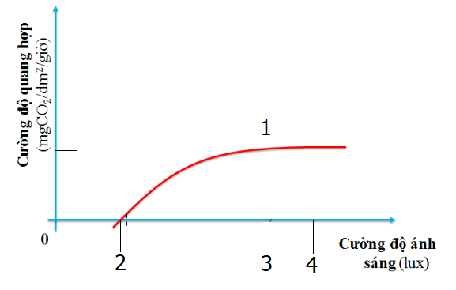
B. Các phản ứng của pha tối diễn ra trong xoang thylacoid của lục lạp và dùng các sản phẩm pha sáng.
C. Quá trình quang phân ly nước diễn ra ở pha tối, góp phần chuyển hóa nước thành đường
D. Pha tối của quá trình quang hợp là một chuỗi các phản ứng chuyển hóa CO₂ thành đường
Câu 98: Đồ thị bên đây cho thấy mối quan hệ giữa cường độ ánh sáng và cường độ quang hợp. Giá trị nào thể hiện điểm bão hòa ánh sáng?

A. 3 B. 1 C. 4 D. 2
Câu 99: Khi nói về chu trình nitơ, phát biểu nào sau đây đúng?
A. Các loài động vật và nấm không có khả năng chuyển hóa hợp chất chứa nitơ
B. Chất hữu cơ chứa nitơ trong đất có thể được khoáng hóa tạo ra amôn
C. Thực vật hấp thu nitơ qua lá và chuyển hóa thành chất hữu cơ chứa nitơ
D. Chỉ có các vi sinh vật mới có khả năng chuyển hóa N₂ thành các hợp chất.
Câu 100: Cấu trúc hoa của loài A không phù hợp với sự thụ phấn từ các hạt phấn của loài B là biểu hiện của một cơ chế cách li, đó là:
A. Cách li trước hợp tử, loại cách li cơ học
B. Cách li sau hợp tử, loại cách li tập tính
C. Cách li trước hợp tử, loại cách li sinh thái
D. Cách li sau hợp tử, loại cách li thời vụ
Câu 101: Ở một loài thực vật, alen A chi phối hoa đỏ trội hoàn toàn so với alen a chi phối hoa trắng; alen B chi phối thân cao trội hoàn toàn so với alen b chi phối thân thấp. Cho các cây thân cao, hoa đỏ tự thụ phấn đời con thu được tỉ lệ kiểu hình 9 thân cao, hoa đỏ: 3 thân thấp, hoa đỏ: 3 thân cao, hoa trắng: 1 thân thấp, hoa trắng. Quy luật di truyền chi phối 2 tính trạng này là:
A. Tương tác bổ trợ B. Tương tác cộng gộp
C. Gen đa hiệu D. Phân li độc lập
Câu 102: Trong số các bằng chứng tiến hóa sau đây, bằng chứng nào có độ chính xác cao nhất?
A. So sánh sự giống và khác nhau về các dạng hóa thạch tổ tiên của 2 loài
B. So sánh sự giống và khác nhau về các hoạt động sinh lý của 2 loài
C. So sánh sự giống và khác nhau về hình thái, giải phẫu của 2 loài
D. So sánh sự tương đồng về trình tự gen của hai loài
Câu 103: Về sự tồn tại của gen và NST trong các tế bào ở người, trong số các phát biểu sau đây, phát biểu nào là chính xác?
A. Trong tế bào lưỡng bội, một số gen không tồn tại thành cặp alen.
B. Trong các tế bào sinh dưỡng, các nhiễm sắc thể đều hình thành cặp NST tương đồng.
C. Các gen nằm trong tế bào nhân thực đều tồn tại thành cặp alen.
D. Trong hợp tử, tất cả các nhiễm sắc thể đều tồn tại thành cặp NST tương đồng.
Câu 104: Ở thực vật, các gen chi phối tính trạng nằm trên phân tử ADN của lục lạp có đặc điểm:
A. Được di truyền theo dòng bố, các cây con mang đặc điểm của cây cho hạt phấn.
B. Không được di truyền qua sinh sản vô tính ở các loài không có sinh sản hữu tính.
C. Truyền từ hạt phấn cho hợp tử thông qua quá trình sinh sản hữu tính.
D. Đặc điểm của cây con giống với đặc điểm của cây cho noãn.
Câu 105: Phả hệ dưới đây mô tả sự di truyền của một căn bệnh trong một đại gia đình:
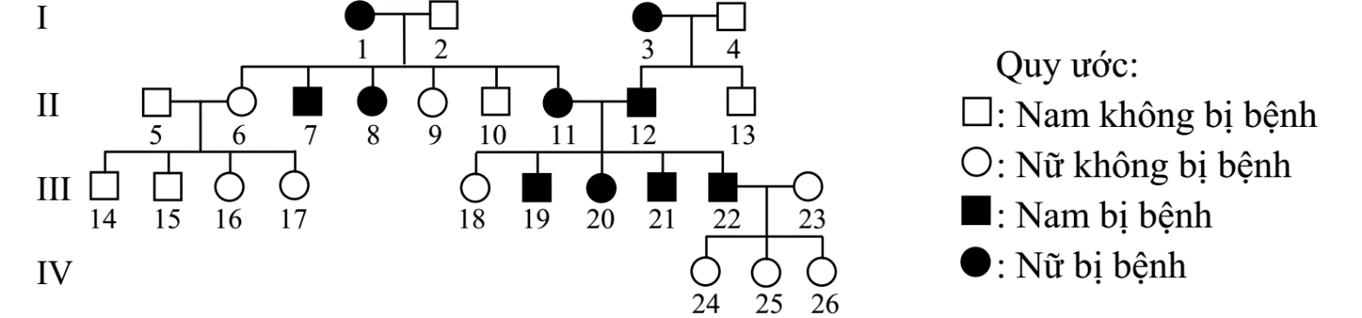
Biết rằng, gen chi phối tính trạng không nằm trên vùng tương đồng X, Y của cặp nhiễm sắc thể giới tính. Phát biểu nào sau đây không đúng, khi nói về đặc điểm di truyền của bệnh này trong phả hệ?
A. Cặp vợ chồng II – 11 và II – 12 chắc chắn có kiểu gen dị hợp.
B. Trong số những người bị bệnh, có 3 người chưa xác định được chính xác kiểu gen.
C. Các cá thể bị bệnh có thể có kiểu gen đồng hợp hoặc dị hợp.
D. Bệnh do alen lặn nằm trên nhiễm sắc thể thường chi phối.
Câu 106: Đặc điểm nào sau đây không phải là đặc điểm của hệ sinh thái rừng nhiệt đới?
A. Tốc độ luân chuyển của chu trình sinh địa hóa các chất diễn ra chậm chạp
B. Khí hậu nóng ẩm, rừng rậm rạp xanh tốt quanh năm, có nhiều tầng.
C. Ánh sáng mặt trời ít soi xuống mặt đất nên có nhiều loài cây ưa bóng.
D. Động vật và thực vật đa dạng, phong phú; có nhiều động vật cỡ lớn.
Câu 107: Khi nói về cấu trúc và hoạt động hệ hô hấp ở động vật, phát biểu nào sau đây sai?
A. Ở côn trùng có sự hô hấp qua ống khí, khí O₂ và CO₂ được vận chuyển trong mao mạch máu.
B. Ở các loài có phổi, số lượng phế nang tăng làm tăng diện tích bề mặt trao đổi khí.
C. Các loài trao đổi khí qua bề mặt cơ thể thường có da ẩm ướt hoặc sống gần nước.
D. Bề mặt trao đổi khí của các loài phải có diện tích rộng và giàu mao mạch, thuận lợi cho trao đổi khí.
Câu 108: Khi nói về diễn thế nguyên sinh, cho các phát biểu sau đây:
I. Khởi đầu từ môi trường trống trơn và không có các sinh vật.
II. Các quần xã tiên phong thường là các loài động vật ăn mùn bã hữu cơ.
III. Khi gặp điều kiện thuận lợi, quần xã tiên phong tăng dần thành phần loài, tăng số loài tiêu thụ.
IV. Xu hướng chung từ chưa có quần xã đến có quần xã, từ quần xã tiên phong đến quần xã đỉnh cực.
Trong số các phát biểu trên, có bao nhiêu phát biểu chính xác?
A. 4 B. 3 C. 2 D. 1
Câu 109: Người ta dùng kĩ thuật chuyển gen để chuyển gen kháng thuốc kháng sinh tetracyclin vào vi khuẩn E.coli không mang gen kháng thuốc kháng sinh. Để xác định đúng dòng vi khuẩn mang ADN tái tổ hợp mong muốn, người ta đem nuôi các dòng vi khuẩn này trong một môi trường có nồng độ tetracyclin thích hợp. Dòng vi khuẩn mang ADN tái tổ hợp mong muốn sẽ:
A. Sinh trưởng và phát triển bình thường.
B. Sinh trưởng và phát triển bình thường nhưng cần bổ sung thêm một số vaccine
C. Bị tiêu diệt hoàn toàn.
D. Tồn tại một thời gian nhưng không sinh trưởng và phát triển.
Câu 110: Khi nói về vai trò của cách li địa lí trong quá trình hình thành loài mới, phát biểu nào sau đây không đúng?
A. Cách li địa lí có thể dẫn đến hình thành loài mới qua nhiều giai đoạn trung gian chuyển tiếp.
B. Cách li địa lí ngăn cản các cá thể của các quần thể cùng loài gặp gỡ và giao phối với nhau.
C. Cách li địa lí duy trì sự khác biệt về tần số alen và thành phần kiểu gen giữa các quần thể được tạo ra bởi các nhân tố tiến hoá.
D. Cách li địa lí trực tiếp làm biến đổi tần số alen và thành phần kiểu gen của quần thể theo một hướng xác định.
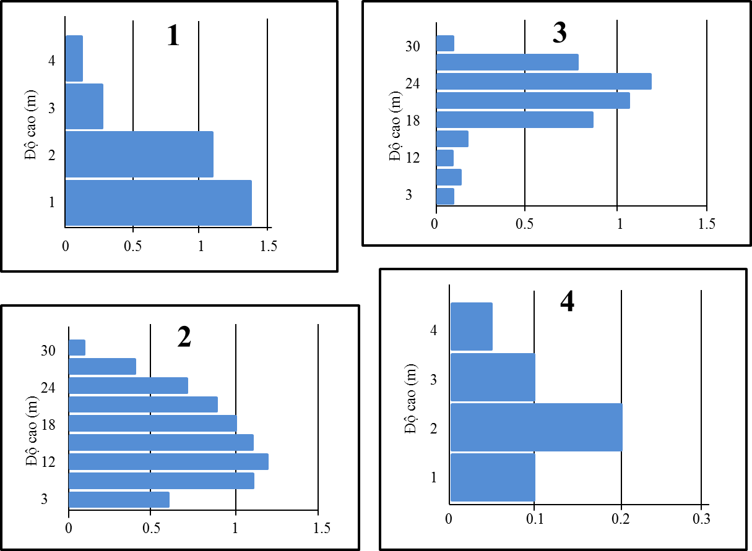
Câu 111: Chỉ số diện tích lá là một nhân tố quan trọng ảnh hưởng tới năng suất tổng hợp của 1 hệ sinh thái. Giá trị chỉ số diện tích lá được tính bằng tổng diện tích lá chia cho diện tích mặt đất mà thực vật sống. Chỉ số diện tích lá có thể tính toán riêng cho các độ cao khác nhau. Các biểu đồ dưới đây cho thấy giá trị chỉ số diện tích lá ở các độ cao khác nhau của các loại hệ sinh thái khác nhau (các biểu đồ từ 1 đến 4, trục tung biểu thị độ cao và trục hoành biểu thị chỉ số diện tích lá tương ứng với độ cao của thảm thực vật).
Bốn quần xã sinh vật được liệt kê dưới đây. Nối quần xã sinh vật thích hợp với mỗi biểu đồ.
I. Rừng lá kim
II. Rừng nhiệt đới
III. Sa mạc
IV. Đồng cỏ
A. 1-I, 2-II, 3-III, 4-IV B. 1-I, 2-III, 3-II, 4-IV
C. 1-IV, 2-II, 3-I, 4-III D. 1-IV, 2-I, 3-II, 4-III
Câu 112: Một bể nhân tạo có dung tích 15000 lít được sử dụng để nghiên cứu sự thay đổi số lượng thực vật phù du trong một nghiên cứu kéo dài 10 tháng. Sau đây là những quan sát thu được từ nghiên cứu.
Tháng | Lượng nước còn lại (%) | Số lượng thực vật phù du
Tháng 9 | 100 | 30
Tháng 11 | 80 | 33
Tháng 1 | 60 | 36
Tháng 3 | 20 | 18
Dựa trên dữ liệu trên, có bao nhiêu phát biểu nào sau đây đúng?
I. Tháng 1 có sinh khối khô cao nhất
II. Tháng 3 sẽ có mật độ cao nhất.
III. Tháng 1 có lượng thực vật phù du cao nhất.
IV. Mật độ thấp nhất vào tháng 11
A. 4 B. 1 C. 3 D. 2
Câu 113: Ở một loài động vật, xét một bệnh di truyền do một đột biến điểm làm alen bình thường M thành alen đột biến m. Có một số thông tin di truyền được cho bởi 2 bảng dưới đây:

Bảng 1- Một phần của bảng mã di truyền
 | Chữ cái thứ hai
Chữ cái đầu tiên | A | U | G | Chữ cái thứ ba
A | Lys | Ile | Arg | A
U | Tyr | Phe | Cys | U
G | Glu | Val | Gly | G
X | His | Leu | Arg | X
Bảng 2 – Một phần trình tự ADN
 | Trình tự mạch gốc ADN  (chiều 3’ – 5’) | Trình tự axit amin
Alen M | - AXA XAX TTT - | - Cys-Val-Lys -
Alen m | - AXA XTX TTT - | ….
Trong số các nhận xét sau, nhận xét nào đúng?
A. Nếu alen M có 250 nuclêôtit loại T thì alen m cũng có 250 nuclêôtit loại T.
B. Trật tự axit amin được mã hóa từ alen m là -Cys-Val-Lys-.
C. Chiều dài của alen M lớn hơn chiều dài của alen m.
D. Nếu alen M phiên mã 2 lần cần môi trường cung cấp 500 nuclêôtit loại A thì alen m phiên mã 2 lần cũng cần 500 nuclêôtit loại A.
Câu 114: Ở một loài sinh vật lưỡng bội, alen p chi phối enzim P xúc tác khởi động phiên mã tại vùng khởi động của một gen đặc hiệu; alen p bị đột biến thành alen q mã hóa enzim Q có chức năng và hoạt tính tương tự enzim P. Các nghiên cứu đã chỉ ra rằng:
I. Loài này giao phối ngẫu nhiên
II. Đột biến không làm ảnh hưởng tới sức sống của sinh vật
III. P và Q là 2 enzim khác nhau về cấu tạo nhưng giống hệt nhau về chức năng.
Sau một thời gian dài trải qua tiến hóa, cấu trúc di truyền quần thể có xu hướng cao nhất tồn tại ở trạng thái:
A. 0,16pp + 0,48qp + 0,36qq B. 0,25pp + 0,5pq + 0,25qq
C. 100%pp D. 0,5pp + 0,5qq = 1
Câu 115: Trong một quần xã sinh vật gồm rất nhiều loài, xét mối quan hệ dinh dưỡng của 3 loài với sơ đồ chuỗi thức ăn như sau:
Loài A → loài B → loài C
Loài A đồng thời đóng vai trò là nơi sống, nơi làm tổ và đẻ trứng của nhiều động vật tiêu thụ khác trong quần xã. Loài C là loài mới du nhập và là sinh vật đơn thực. Cho các phát biểu sau đây:
I. Loài C xuất hiện làm tăng đa dạng sinh học của quần xã.
II. Sau một thời gian loài C xuất hiện, các động vật tiêu thụ khác trong quần xã suy giảm.
III. Sự xuất hiện loài C có thể do con người du nhập nhằm áp dụng khống chế sinh học.
IV. Loài B nhiều khả năng sẽ biến mất hoàn toàn khỏi hệ sinh thái.
Số phát biểu đúng là:
A. 4 B. 2 C. 3 D. 1
Câu 116: Ở một loài động vật lưỡng bội xét phép lai giữa 2 cơ thể có kiểu gen AaBb với nhau trong đó quá trình tạo giao tử đực ở một số tế bào có sự không phân li của nhiễm sắc thể kép chứa cặp alen Aa trong giảm phân I, các quá trình khác diễn ra bình thường. Ở quá trình phát sinh giao tử cái diễn ra bình thường. Quá trình sinh sản sẽ tạo ra tối đa bao nhiêu loại hợp tử bình thường và bất thường với 2 cặp gen này?
A. 12 và 9 B. 3 và 3 C. 9 và 12 D. 9 và 9
Câu 117: Ở một loài lúa mì, màu sắc hạt có 2 màu là màu sẫm và màu trắng. Tiến hành phép lai P thuần chủng các cây mọc từ hạt màu sẫm với các cây mọc từ hạt màu trắng được F₁ có 100% số cây F₁ cho hạt màu sẫm. Đem gieo các hạt F₁ và cho tự thụ phấn thì đời sau thu được 2 loại kiểu hình với tỉ lệ 93,75% số hạt màu sẫm. Màu sắc hạt được tổng hợp theo con đường hóa sinh bị chi phối bởi các gen di truyền theo đặc tính mô tả ở trên. Trong số các con đường chuyển hóa dưới đây, con đường nào phù hợp nhất để mô tả quá trình hình thành màu sắc hạt ở giống lúa mì này?
Con đường chuyển hóa 1  Con đường chuyển hóa 2  Con đường chuyển hóa 3  Con đường chuyển hóa 4 | 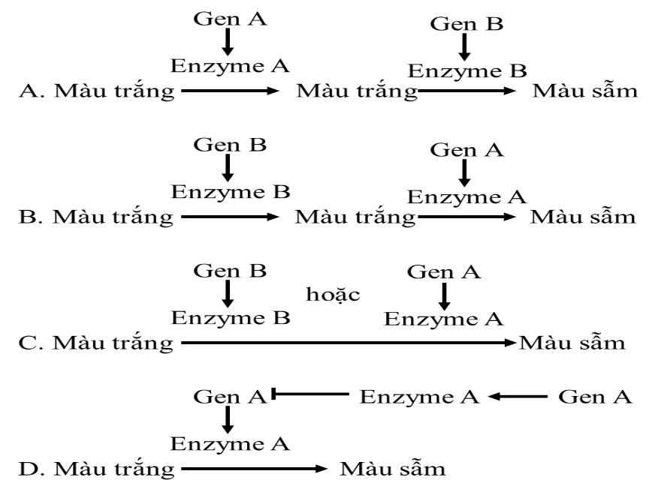
A. Con đường chuyển hóa 3 và con đường chuyển hóa 4 phù hợp.
B. Con đường chuyển hóa 3 phù hợp.
C. Chỉ có con đường chuyển hóa 2 phù hợp.
D. Con đường chuyển hóa 1 hoặc con đường chuyển hóa 3 đều phù hợp.
Câu 118: Theo quan điểm của học thuyết tiến hóa tổng hợp hiện đại, có bao nhiêu phát biểu sau đây đúng?
I. Đột biến gen là nhân tố tiến hóa, nó cung cấp nguyên liệu sơ cấp cho quá trình hình thành đặc điểm thích nghi.
II. Chọn lọc tự nhiên là nhân tố quyết định tốc độ và chiều hướng của quá trình tiến hóa.
III. Lượng nguồn sống, mức độ khó khai thác nguồn sống là nhân tố của chọn lọc tự nhiên.
IV. Chọn lọc tự nhiên là nhân tố tạo ra các kiểu gen và kiểu hình thích nghi giúp sinh vật khai thác nguồn sống tốt hơn.
A. 2 B. 1 C. 3 D. 4
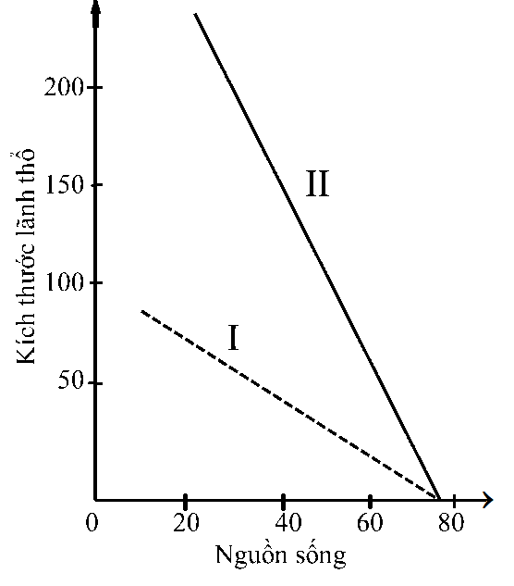
Câu 119: Ở 1 loài động vật săn mồi, có mối tương quan giữa lượng con mồi (nguồn sống) và kích thước vùng lãnh thổ mà chúng bảo vệ. Biểu đồ sau đây mô tả mối tương quan trên.
Theo logic, đường I và đường II sẽ tương ứng với mối tương quan giữa nguồn sống và kích thước lãnh thổ
A. Trong điều kiện khắc nghiệt và trong điều kiện thuận lợi
B. Của con non và của con trưởng thành
C. Trong mùa đông và trong mùa hè của 1 nhóm cá thể
D. Của giới đực và của giới cái
Câu 120: Ở một loài thực vật, xét hai cặp gen (A,a và B,b) phân li độc lập cùng quy định màu hoa. Khi trong kiểu gen có cả hai loại alen trội A và B thì cho kiểu hình hoa đỏ, khi chỉ có một loại alen trội A thì cho kiểu hình hoa vàng, khi chỉ có alen trội B thì kiểu hình hoa hồng, khi có hoàn toàn alen lặn thì cho kiểu hình hoa trắng. Biết rằng không xảy ra đột biến, có bao nhiêu cách sau đây giúp xác định chính xác kiểu gen của một cây đỏ T thuộc loài này?
I. Cho cây T tự thụ phấn.
II. Cho cây T giao phấn với cây hoa đỏ có kiểu gen dị hợp về hai cặp gen.
III. Cho cây T giao phấn với cây hoa hồng thuần chủng.
IV. Cho cây T giao phấn với cây hoa đỏ có kiểu gen dị hợp về 1 cặp gen.
A. 3. B. 1. C. 2. D. 4.
------ HẾT ------

